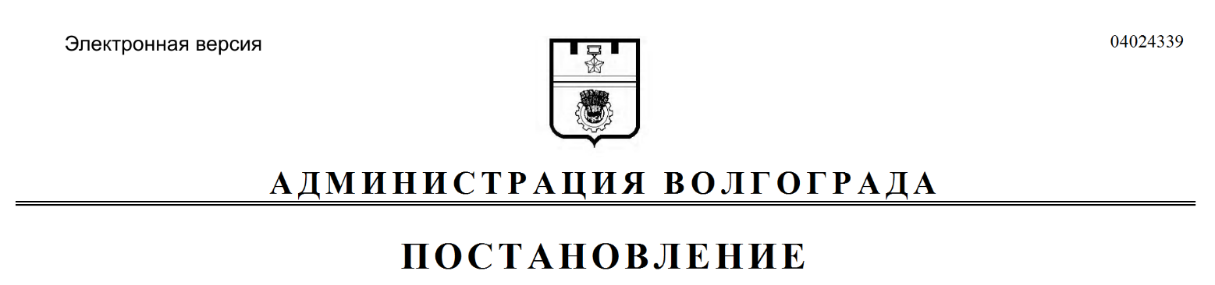
от 15.08.2018 № 1139

О внесении изменения в постановление администрации Волгограда от 30 сентября 2016 г. № 1482 «Об установлении величины критерия доступности транспортных услуг и среднемесячного нормативного количества поездок на одного пассажира на автомобильном и городском наземном электрическом транспорте на муниципальных маршрутах регулярных перевозок на территории городского округа город-герой Волгоград»

В соответствии с решением Волгоградской городской Думы от 28 сентября 2016 г. № 47/1399 «Об утверждении Порядка установления критерия доступности транспортных услуг для населения при организации регулярных перевозок пассажиров и багажа автомобильным и городским наземным электрическим транспортом по муниципальным маршрутам регулярных перевозок на территории городского округа город-герой Волгоград», руководствуясь статьей 39 Устава города-героя Волгограда, администрация Волгограда
ПОСТАНОВЛЯЕТ:
1. В подпункте 1.1 пункта 1 постановления администрации Волгограда
от 30 сентября 2016 г. № 1482 «Об установлении величины критерия доступности транспортных услуг и среднемесячного нормативного количества поездок на одного пассажира на автомобильном и городском наземном электрическом транспорте на муниципальных маршрутах регулярных перевозок на территории городского округа город-герой Волгоград» слова «в размере 1,8%» заменить словами «в размере 1,93%».
2. Настоящее постановление вступает в силу со дня его официального опубликования.

Глава администрации В.В.Лихачев

